REQUERIMENTO Nº 190/09
De Providências

“Quanto à melhorias, manutenção e limpeza (corte de grama) no Ginásio Municipal Claudemir Martins Daniel (Mirzinho Daniel)”.

Há a necessidade de melhorias, manutenção e limpeza (corte de grama) no Ginásio Municipal Claudemir Martins Daniel (Mirzinho Daniel), nos seguintes pontos:

- Goteiras em cima da quadra, onde o piso é de madeira;
- Reforma nos banheiros;
- Colocação de ducha para os jogadores se lavarem ao saírem do campo, conforme foto anexa;
- colocação de bebedouro;
- Vazamento no encanamento próximo aos vestiários;
- Falta de iluminação nos vestiários;
- Conserto de parte do alambrado;
- Colocação de terra apropriada para melhoria do campo de futebol;
- Reativar o Parque Infantil, localizado em frente ao Campo de Bocha;
- Corte da grama;
- Sinalização com indicação dos banheiros, pois, os moradores em volta do ginásio, reclamam do comportamento das pessoas na questão de usarem os postes, árvores e muros como banheiro.

REQUEIRO à Mesa, na forma regimental, depois de ouvido o Plenário, oficiar ao Senhor Prefeito Municipal, solicitando-lhe providências junto ao setor competente, para que sejam executadas melhorias, manutenção e limpeza (corte de grama) no Ginásio Municipal Claudemir Martins Daniel (Mirzinho Daniel), nos pontos acima expostos (fotos anexas)

Plenário “Dr. Tancredo Neves”, em 26 de janeiro de 2009.

José Luis Fornasari
“Joi Fornasari”
-Vereador-

REQUERIMENTO Nº /09
De Providências

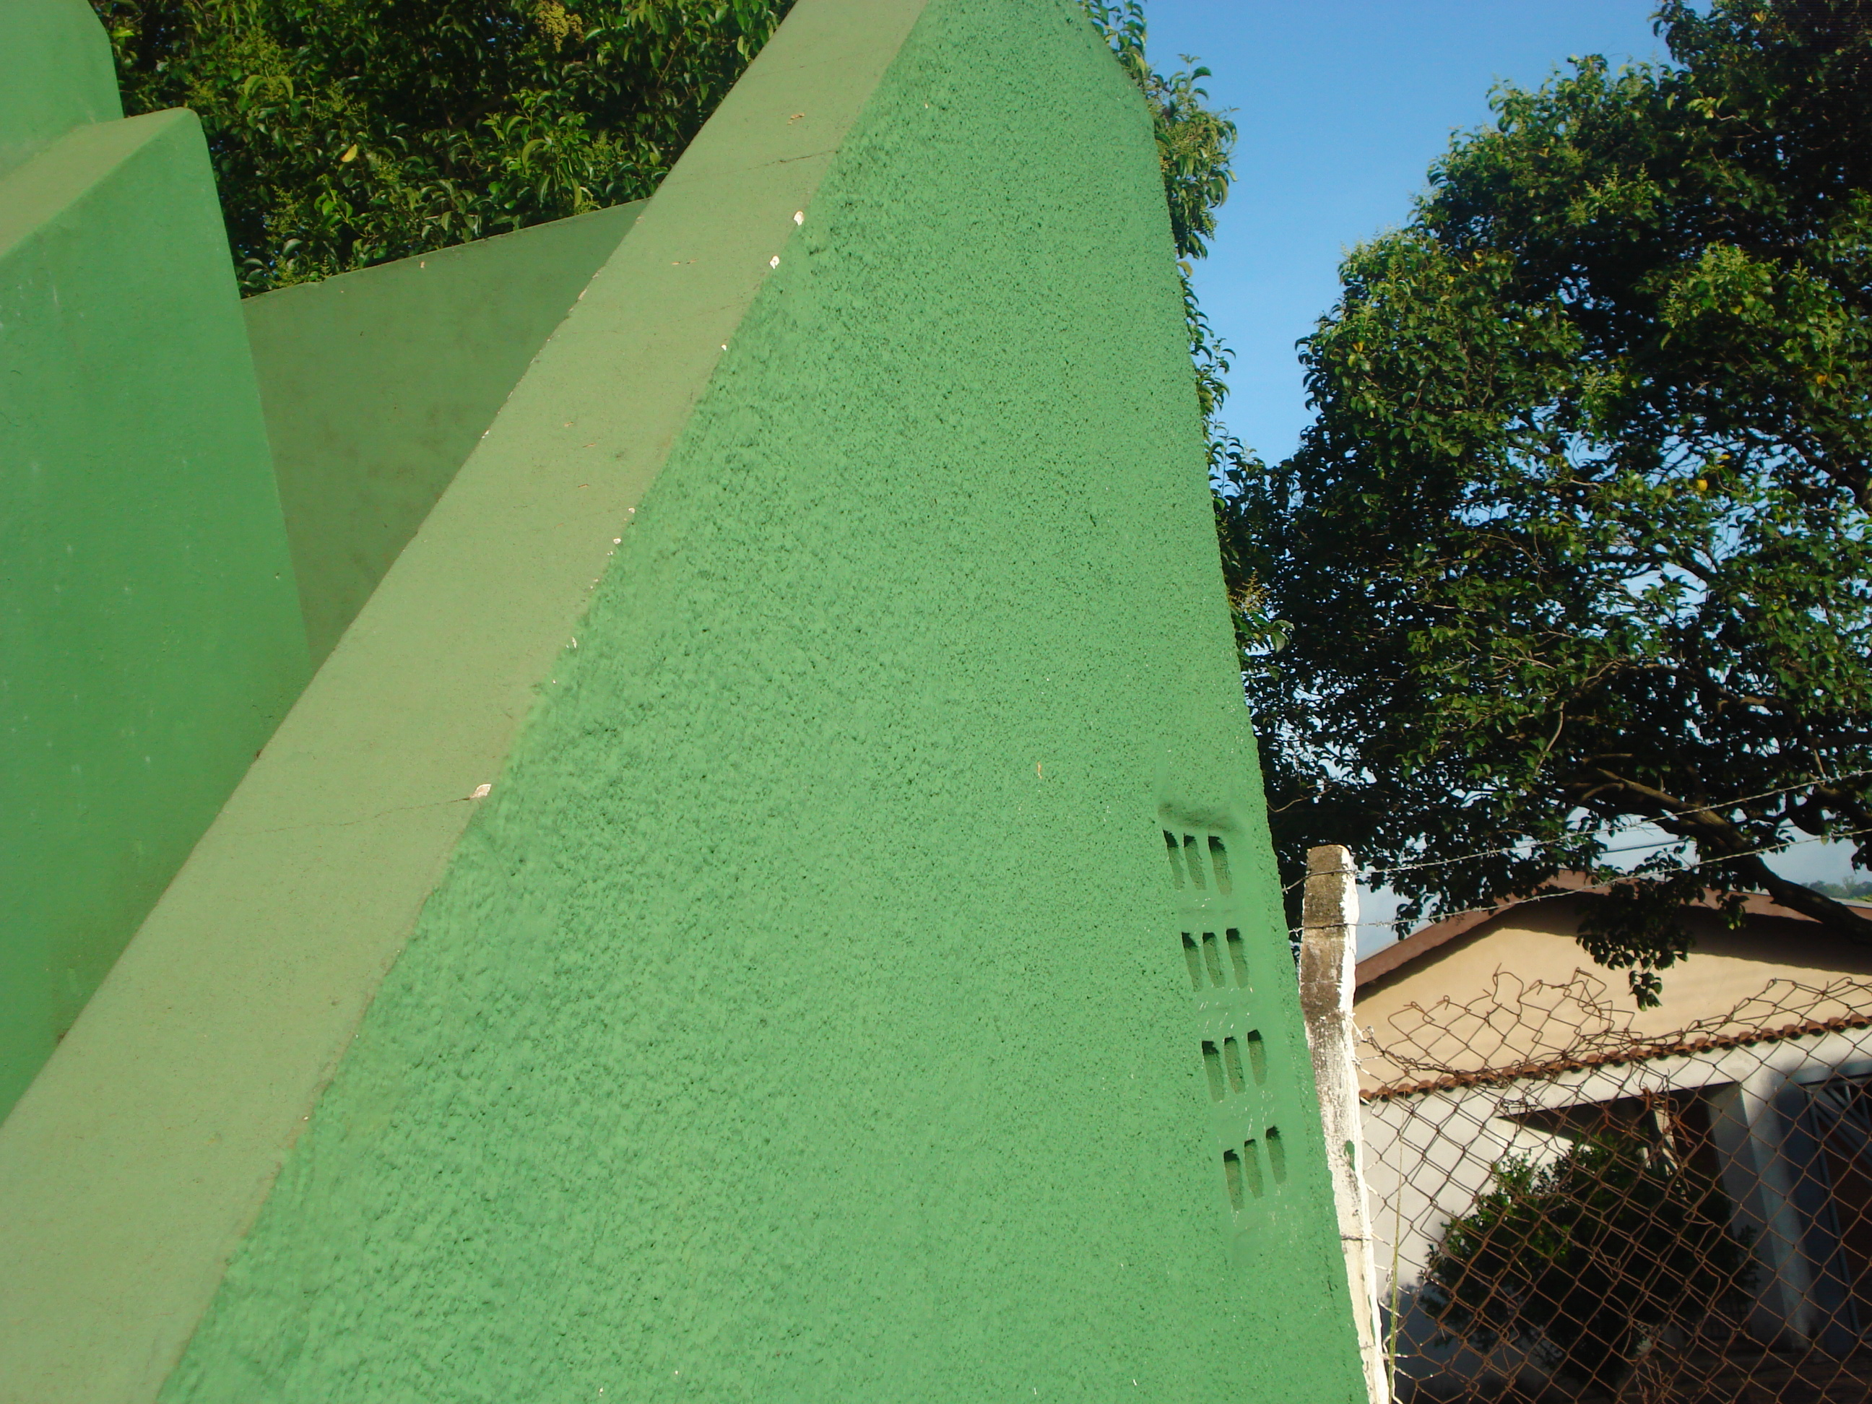  Local sugerido para ducha | 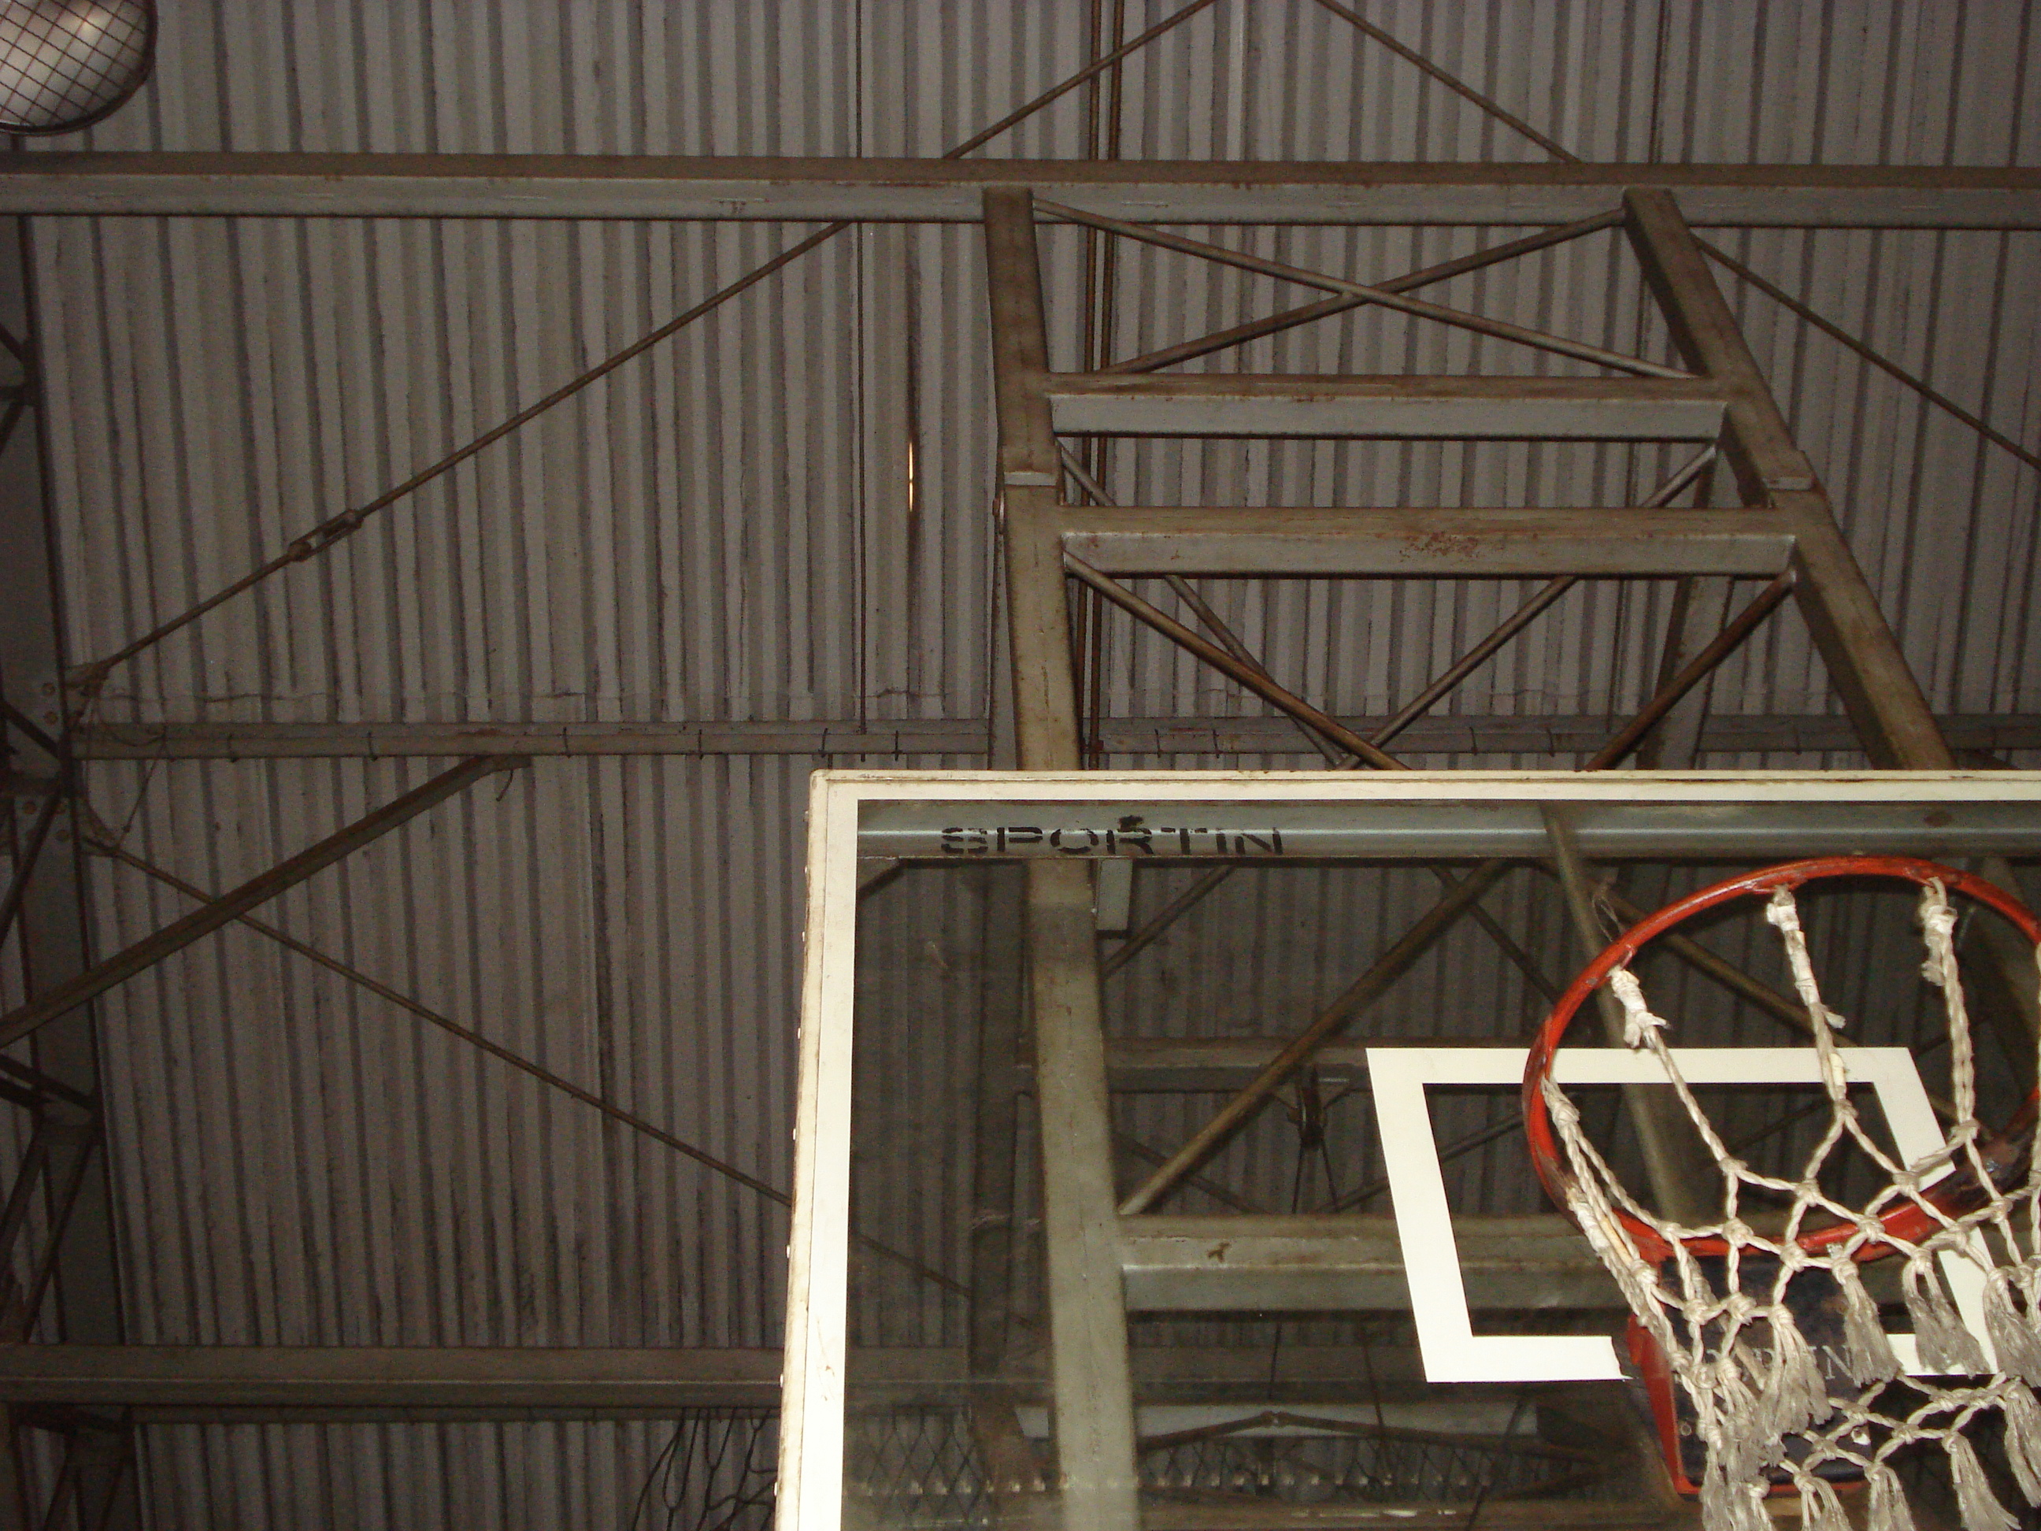  Goteira
“Melhorias, manutenção e limpeza (corte de grama) no Ginásio Municipal Claudemir Martins Daniel (Mirzinho Daniel)”.
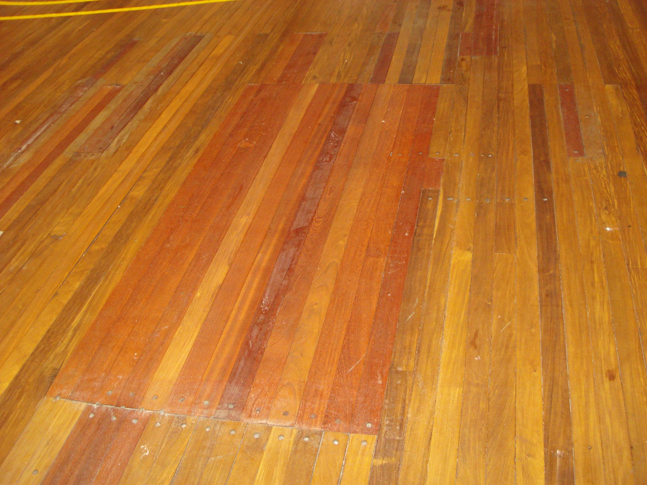  Goteira no assoalho | 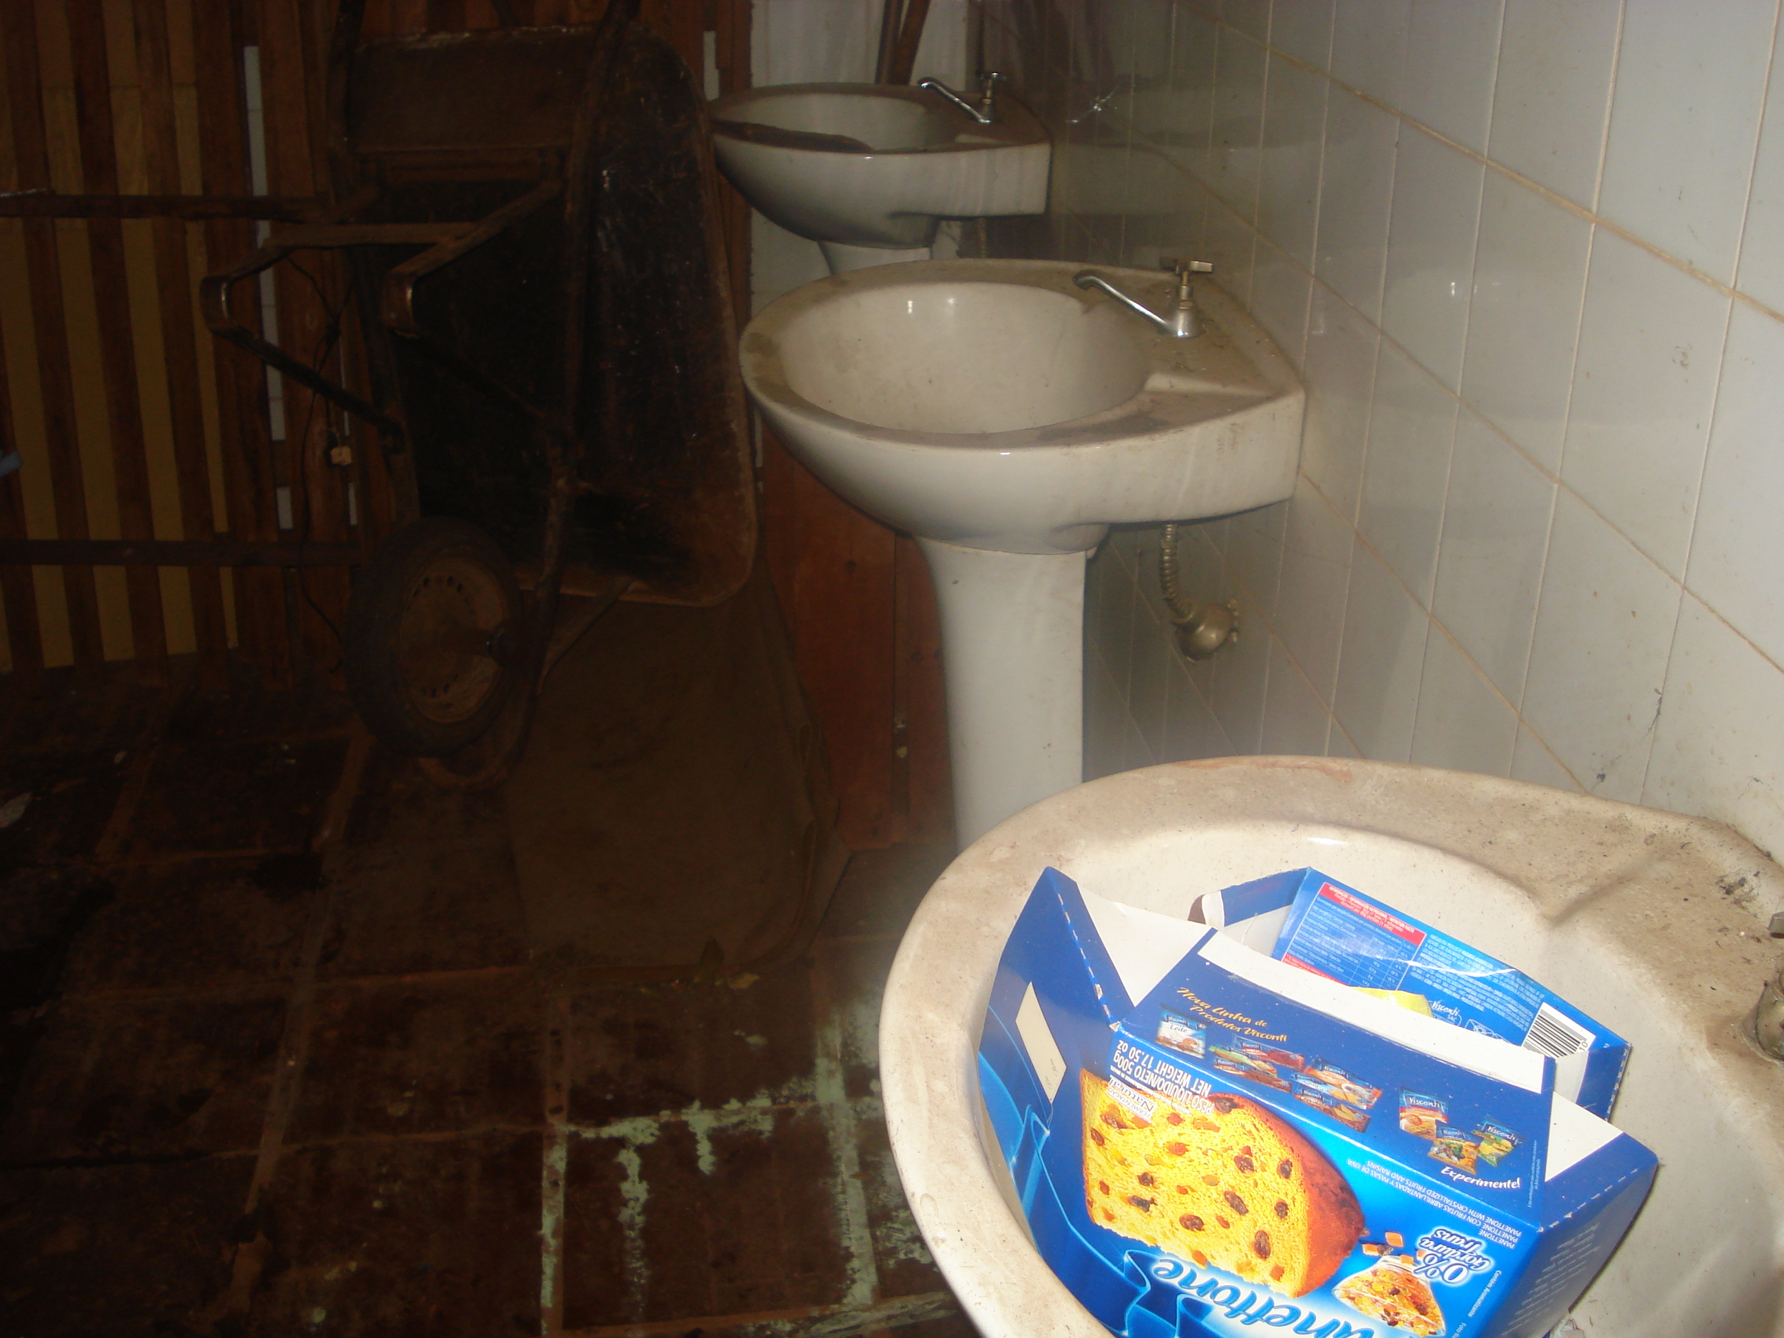  Vestiário

REQUERIMENTO Nº /09
De Providências

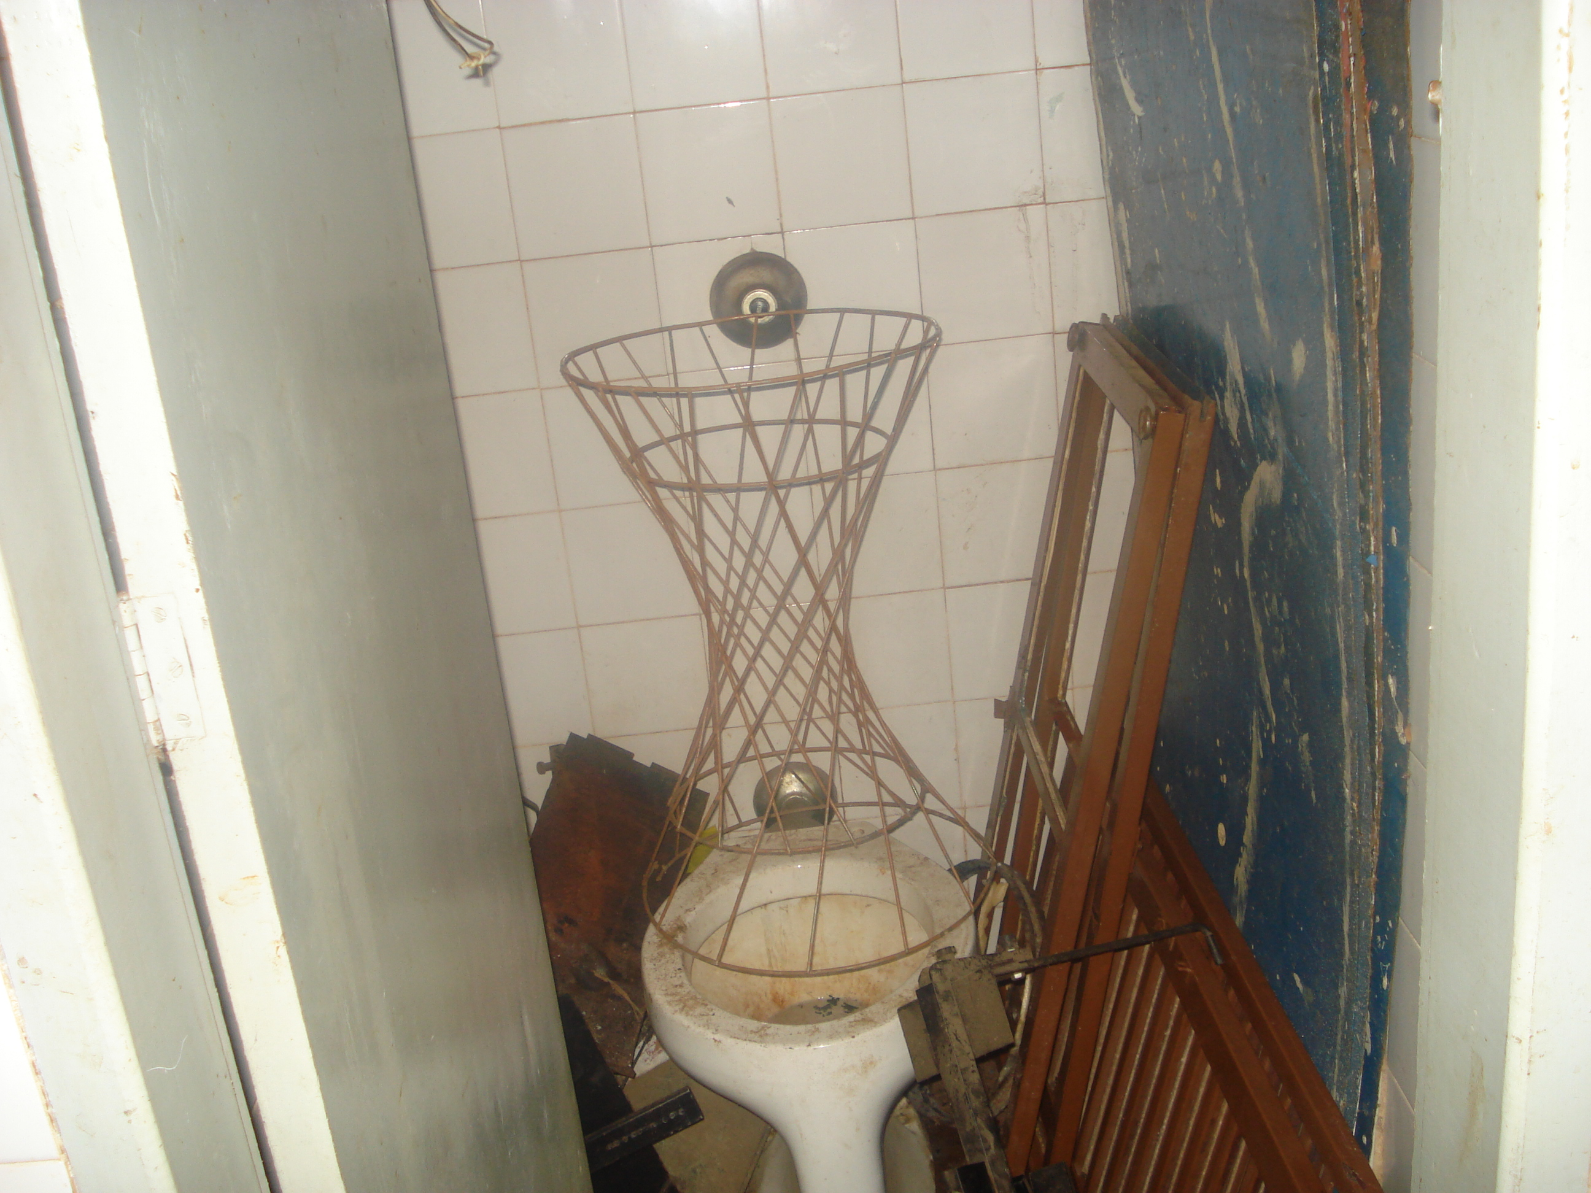  banheiro feminino | 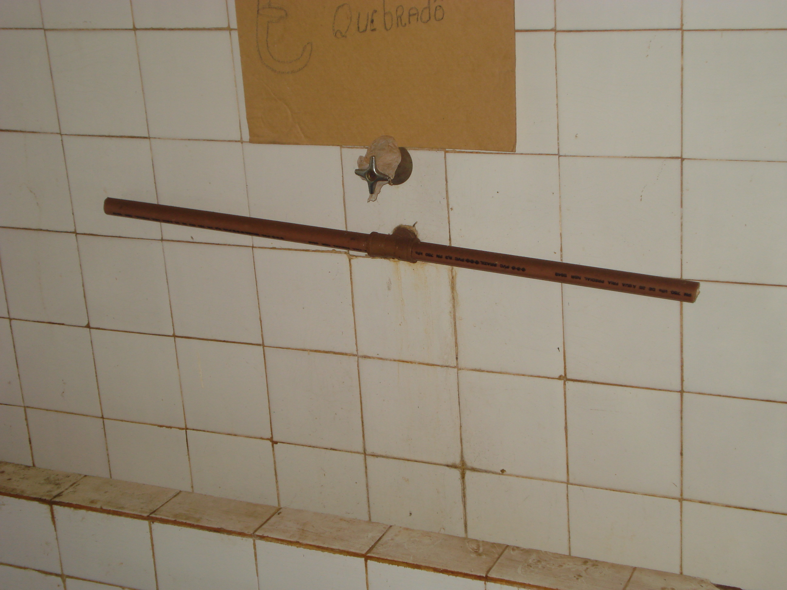  banheiro masculino
“Melhorias, manutenção e limpeza (corte de grama) no Ginásio Municipal Claudemir Martins Daniel (Mirzinho Daniel)”.
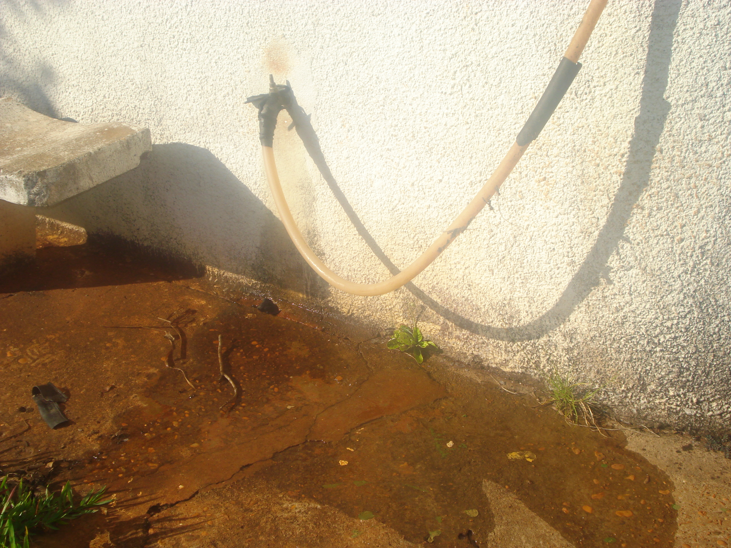  vazamento próximo do vestiário | 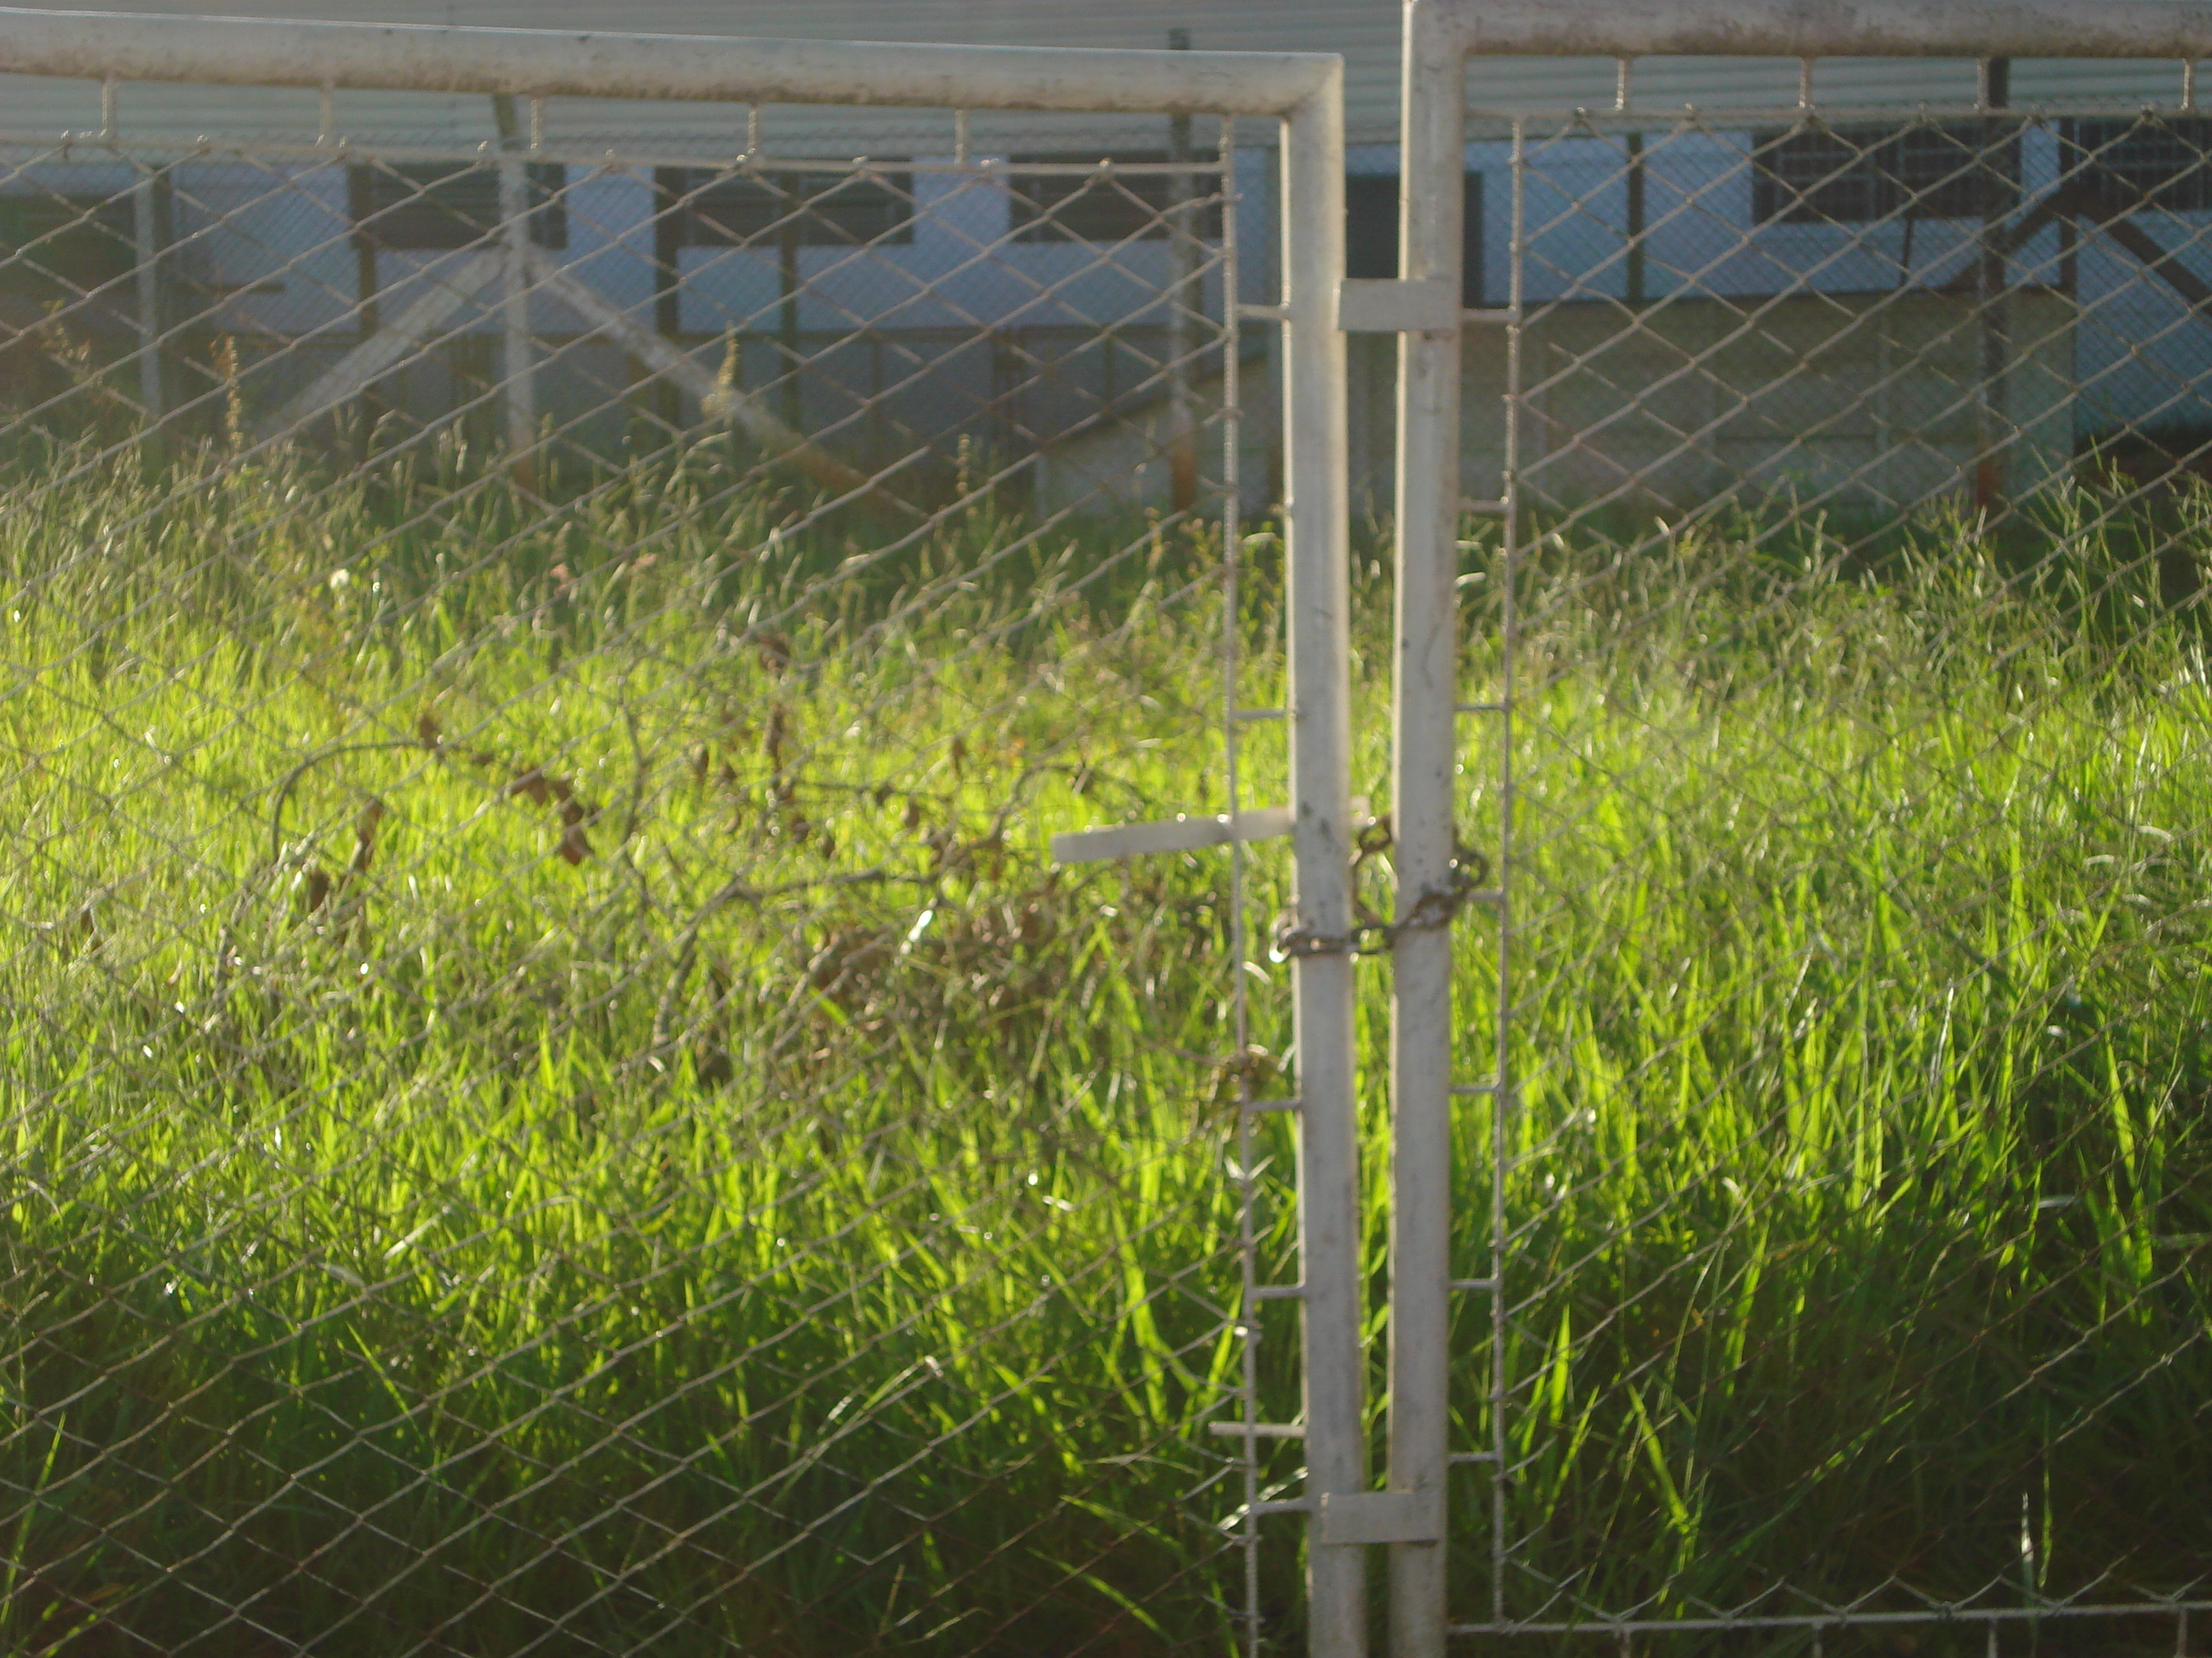  corte da grama

